Practice 11

- .

2.

3.

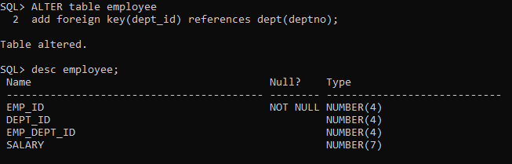
4.

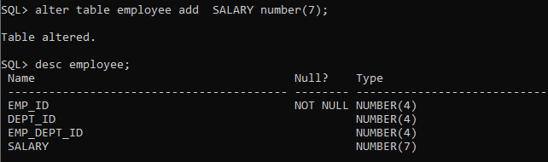

5. .

